RIWAYAT HIDUP

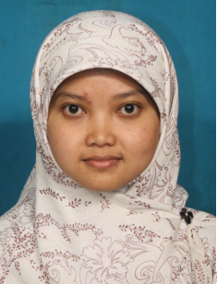
Data Pribadi

Nama Lengkap : Hana Mujizat
Tempat / tanggal lahir : Bandung/ 3 Agustus 1992
Jenis Kelamin : Laki-laki
Kewarganegaraan : Indonesia
Agama : Islam
Status : Belum menikah
Alamat : Jl. Paledang Rt. 05 Rw. 03
Desa Pakutandang Kecamatan Ciparay Kabupaten Bandung Kode Pos 40381

Pendidikan
1996 - 1998 : TK Pertiwi
1998 - 2004 : SDN Gunungleutik IV
2004 - 2007 : SMPN 1 Ciparay
2007 - 2010 : SMAN 1 Ciparay
2010 - 2014 : Program Studi PGSD FKIP UNPAS

Anak ke dua dari dua bersaudara ini pernah aktif diberbagai organisasi. Ketika di SMA, ia pernah menjabat sebagai ketua organisasi LISENSI (lingkung seni siswa), dan juga anggota OSIS SMA. Ketika di SMA ia aktif bermain piano/keyboard mengiringi paduan suara menyanyikan lagu-lagu saat upacara bendera setiap hari senin. Di SMA ia juga pernah aktif dalam organisasi olahraga futsal dan badminton. Dan sementara itu sampai saat ini laki-laki yang hobi main musik dan nonton bola ini masih aktif di organisasi Karang Taruna RW 03 Paledang.

